- Rezonanční obvody
- Kdy nastane v obvodu rezonance?
- Vyznač všechny obvodové veličiny sériového a paralelního R, L, C obvodu.
- Nakresli fázorový diagram sériového a paralelního R, L, C obvodu.
- Jak se vypočte induktivní a kapacitní reaktance?
- Jaká je závislost impedance na frekvenci u sériového a paralelního R, L, C obvodu?

- Zásuvkové okruhy
- Nakresli zapojení zásuvky v síti TN-C a TN-S. Kolik zásuvkových vývodů může být na jednom zásuvkovém okruhu?
- Popiš jednotlivé třídy ochran elektrických předmětů
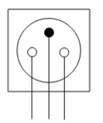
- Jaký průřez vodiče bys použil při jištění 16A?
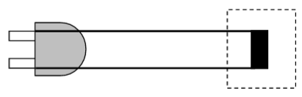

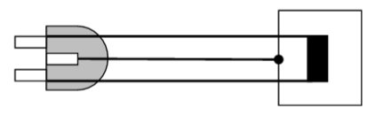

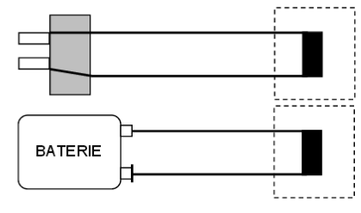
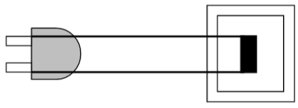

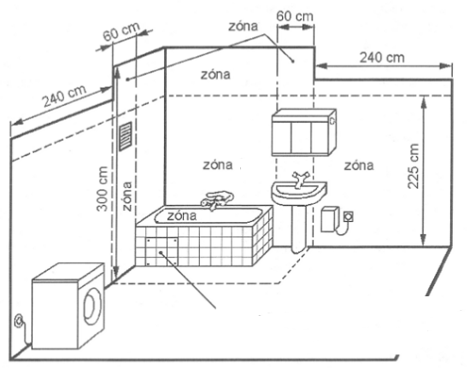
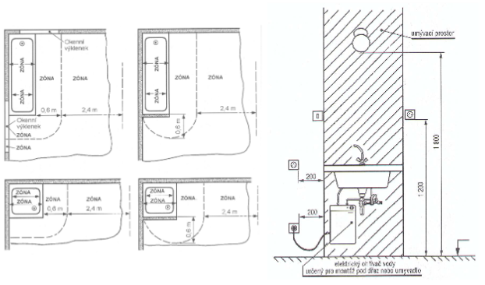

¨

- Působení elektrického proudu na lidský organismus
- Který proud je obecně pro člověka nebezpečnější? (stejnosměrný nebo střídavý)
- Co ti říká hodnota 10mA stejnosměrného proudu a 3,5mA střídavého proudu?
- Vyjmenuj alespoň 2 dráhy průchodu proudu lidským tělem, které jsou pro člověka nejnebezpečnější.
- Jaká je impedance lidského těla a co ji ovlivňuje?
- Který ochranný jistící prvek obvodu chrání člověka před nebezpečným dotykovým napětím?
- Jak bys postupoval při poskytování první pomoci, při úrazu elektrickým proudem?

- Transformátory
- Co je to transformátor a k čemu slouží?
- Uveď, co které náhradní elektrické schéma zapojení transformátoru znázorňuje.
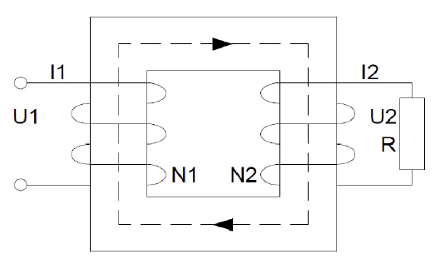

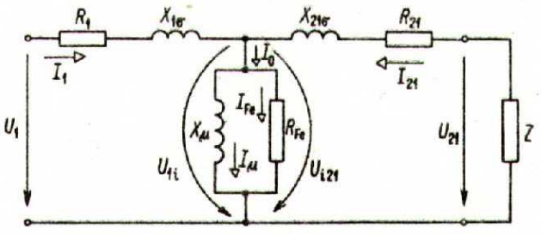

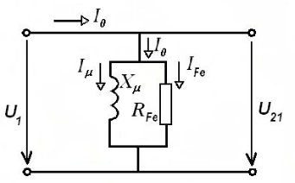
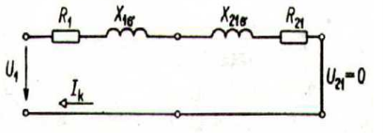

- Logické obvody
- Co to jsou kombinační logické obvody
- Napiš pravdivostní tabulku logických funkcí
- Jaké znáš další kombinační logické obvody
- Co to jsou sekvenční logické obvody

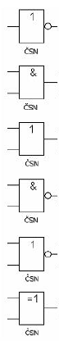

- Jističe a pojistky
- Jakou funkci má v obvodu pojistka a jistič
- Jak funguje pojistka a jaké znáte typy pojistek
- Jaký jmenovitý proud má pojistka a jistič
- Popiš jednotlivé části pojistky a jističe

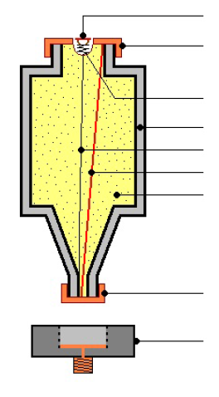

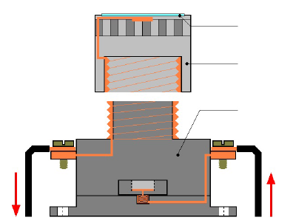

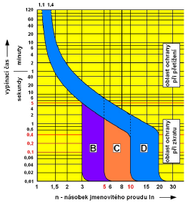
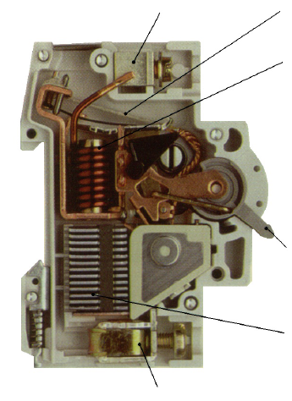

- Stejnosměrný zdroj
- Jaké známe zdroje stejnosměrného napětí
- Popiš jednotlivé části napájecího zdroje
- Nakresli průběhy napětí za jednotlivými bloky napájecího zdroje
- Popiš princip spínaného zdroje napětí

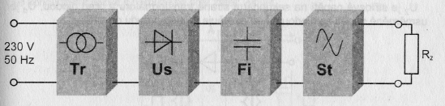
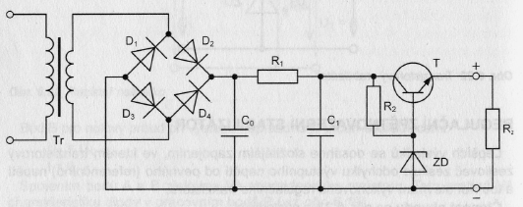

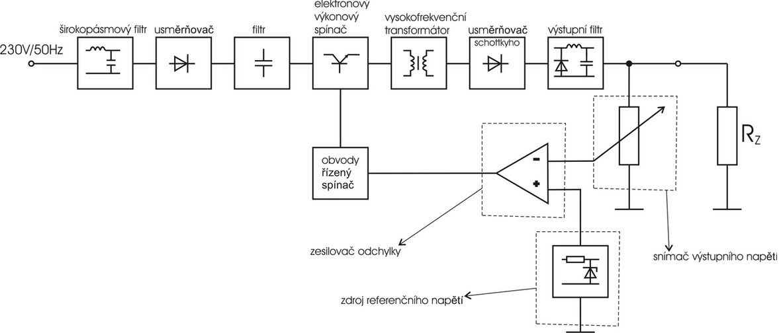

8. PROUDOVÝ CHRÁNIČ
- Co to je
- K čemu slouží
- Popis a princip činnosti
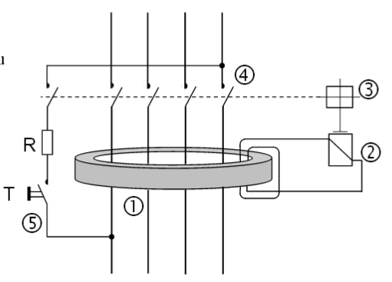

9. Zdroje elektrické energie
- Vyjmenuj zdroje elektrické energie
- Vyjmenuj obnovitelné zdroje elektrické energie

10. Měřící přístroje
- Vyjmenuj měřící přístroje. Jak se zapojují do obvodu a jaký mají vnitřní odpor?
- Co znamenají značky uvedené měřících přístrojích?

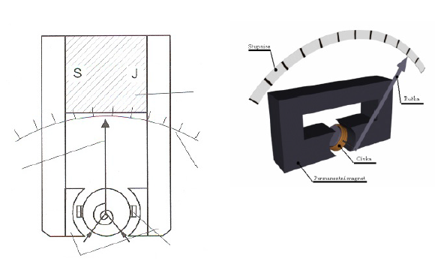
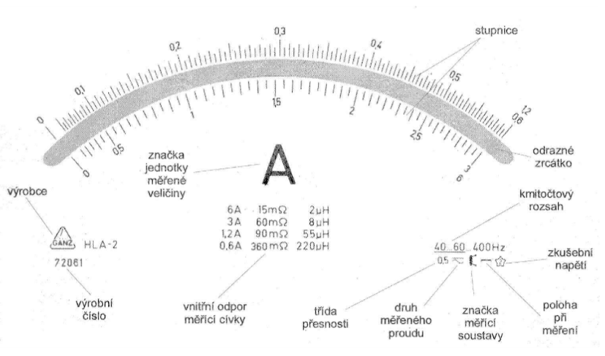

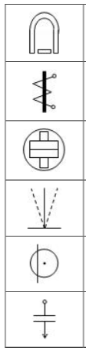
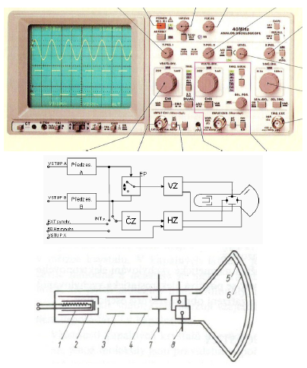
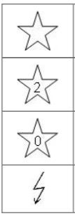
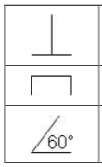
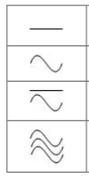

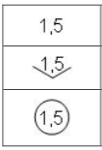

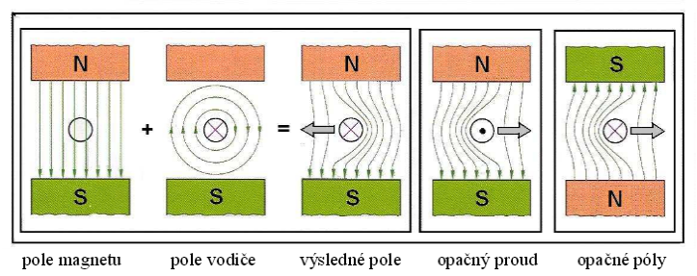

11. Základní zákony používané v elektrotechnice
- Ohmův zákon
- Kirchhoffovy zákony
- Řazení rezistorů, kondenzátor
- výpočet výkonu
- výpočet odporu vodiče
- vliv teploty na vodič a polovodič
- pravidlo pravé ruky
- vodič v magnetickém poli permanentního magnetu

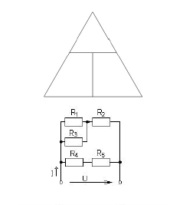
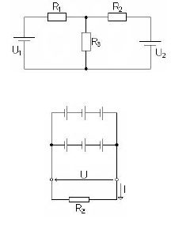

12. Kondenzátory
- Jak se vypočte a na čem je závislá kapacita deskového kondenzátoru?
- Rozdělení kondenzátorů?
- Jak se určí celková kapacita sériového a paralelního řazení dvou kondenzátorů?
- Proměnné kondenzátory? (Co se může měnit u kondenzátoru?)
- Jak se chová kondenzátor v obvodu stejnosměrného a střídavého proudu?
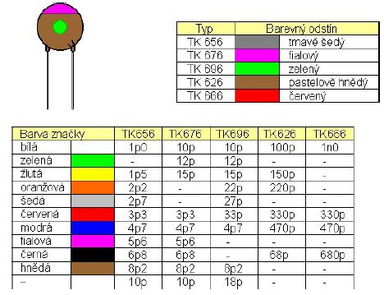

13. Rezistory
- Co je to rezistor, popiš druhy provedení a charakteristické parametry?
- Jak můžeme rozdělit rezistory?
- Popiš funkci potenciometru a reostatu. K regulaci jaké obvodové veličiny slouží?
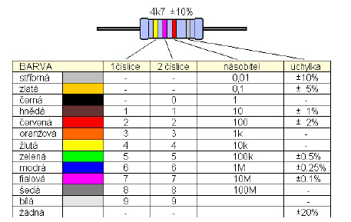

14. Diody
- Co je to polovodič?
- Co je to PN přechod a jaké má vlastnosti?
- Co je to dioda a jaké diody znáš?
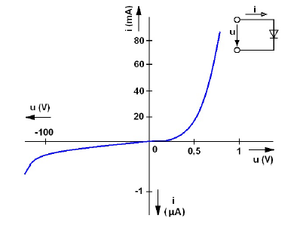

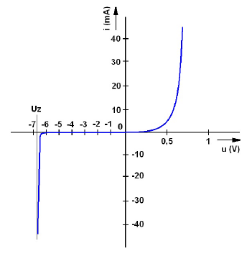
15. Usměrňovače a stabilizátory
- Co je to usměrňovač a k čemu slouží
- Jak můžeme rozdělit usměrňovače?
- Co je to stabilizátor a k čemu slouží
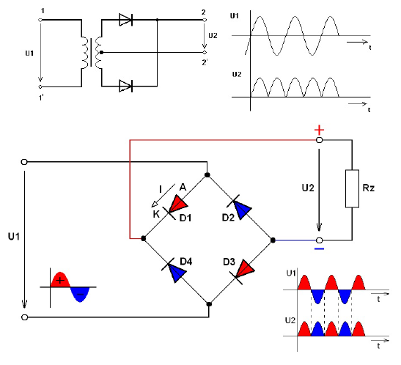

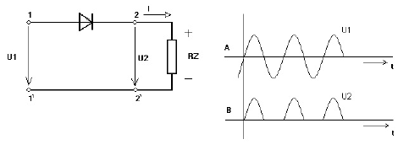

16. Měření elektrických veličin
- Vysvětli a popiš metody měření elektrických veličin
- Vysvětli a schematicky znázorni metody měření elektrického odporu
- Vysvětli rozdíl mezi metodami měření (přímá, nepřímá, porovnávací)
- Vysvětli a schematicky znázorni měření stejnosměrného a střídavého výkonu elektrického proudu
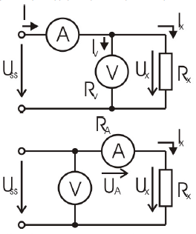

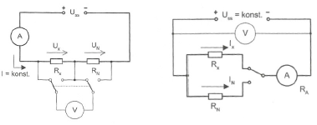

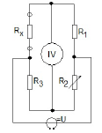
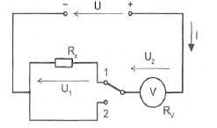

17. Kmitočtově závislé děliče
- Jak můžeme rozdělit frekvenčně závislé děliče napětí a k čemu slouží?
- Co je to mezní frekvence a jak se určí?
- Co je to zisková frekvenční charakteristika, jak se vypočítá zesílení a zisk?
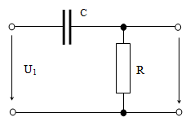
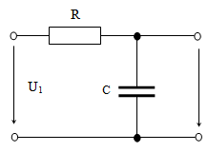

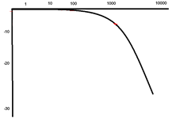
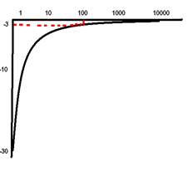

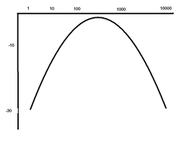

18. Tranzistory
- Co je to tranzistor?
- Čím je řízen bipolární a unipolární tranzistor
- Základní zapojení tranzuistoru 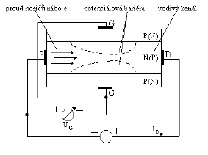
19. Zesilovače
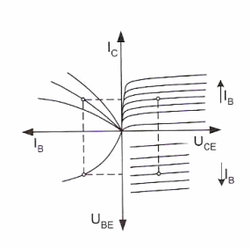

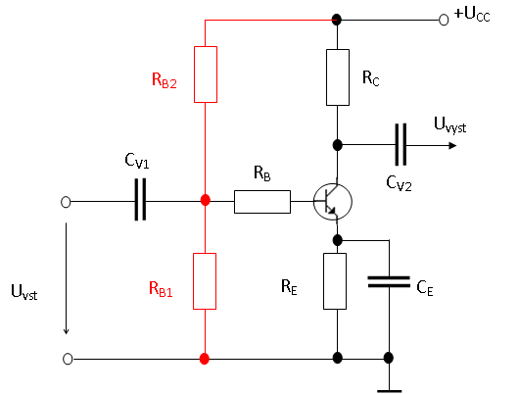
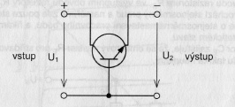
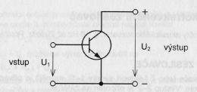
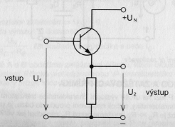
20. Bezdrátový přenos informace
- K čemu slouží
- Co je to nosná vlna, modulační signál, modulovaný. Vyjmenuj a popiš jednotlivé druhy modulací
- Vysvětli princip vysílače
- Vysvětli princip přijímače bez zesílení, s přímým zesílením a nepřímým zesílení. Co to je mezifrekvence a jakou má hodnotu.
- Co je to selektivita, citlivost a vlnový rozsah
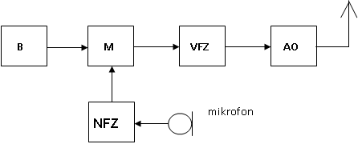
-

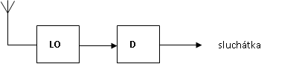

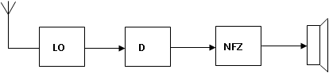

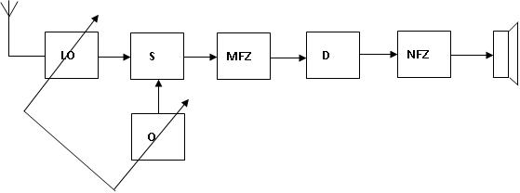

21. Elektroakustika
- Co je to zvuk? V jakém prostředí se šíří rychleji?
- Co je to mikrofon, reproduktor a vyjmenuj typy elektroakustických měničů
- Popiš části a princip reproduktoru
- Vysvětli pojem reproduktorová soustava
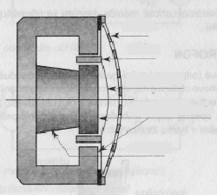
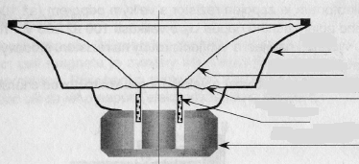

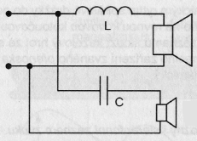

22. Klopné obvody
- Co to jsou klopné obvody
- Jakých stavů mohou nabývat (popiš a vysvětli tyto stavy)
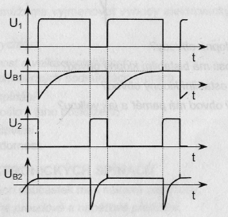
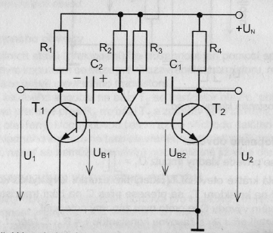
- Vysvětli rozdělení klopných obvodů a jaké mají stavy

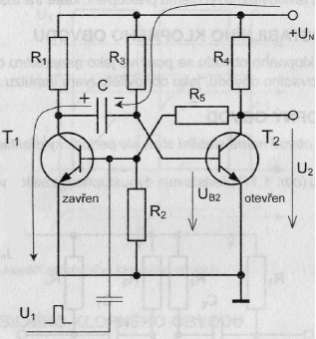
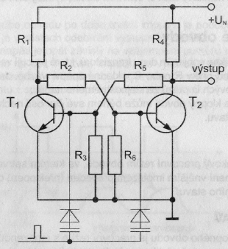

23. Operační zesilovače
- Co to jsou operační zesilovače a co zesilují
- Popiš vlastnosti ideálního operačního zesilovače
- Vysvětli na čem je závislé zesílení operačního zesilovače
- Urči zapojení Invertujícího, Neinvertujícícho zesilovače a zesilovače jako Sumátor
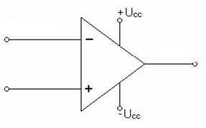

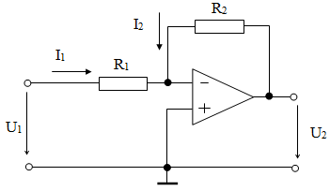
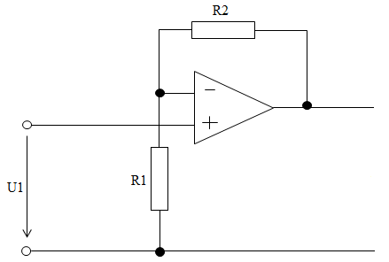

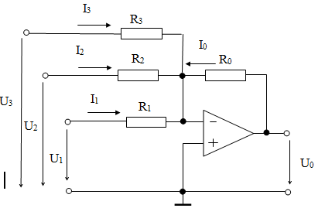

24. Mobilní komunikace, rádiové prostředky systému GSM
- Co to je a k čemu slouží GSM, na jakých frekvencích vysílá?
- Popiš části mobilní stanice a části celé GSM sítě.
- Popiš UpLink, DownLink, TDMA a FDMA rámec, co je to TIMESLOT GSM sítě 900 MHz.
- Vysvětli možnost lokalizace pomocí BTS
- Popiš způsoby přenosu SIMPLEX, POLODUPLEX, DUPLEX
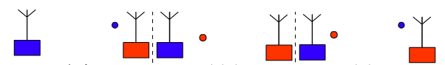

25. Prvky EZS
- K čemu slouží Elektronický zabezpečovací systém?
- Vyjmenuj části elektronického zabezpečovacího systému.
- Vyjmenuj prvky plášťové a prostorové ochrany.
- Popiš výhody a nevýhody drátových, bezdrátových a kombinovaných EZS.
- Popiš aktivní a pasivní prvky prostorové ochrany a jejich umístění

